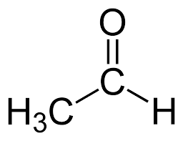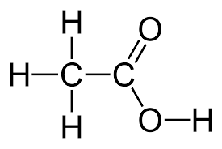
Co je to vlastně život? (učebnice str. 38 – 39)
Zapiš 4 příklady anorganických sloučenin (název a vzorec):

Které prvky se podílejí na stavbě organických sloučenin?

Co je to vaznost?

Jaká je vaznost uhlíku, vodíku a kyslíku?
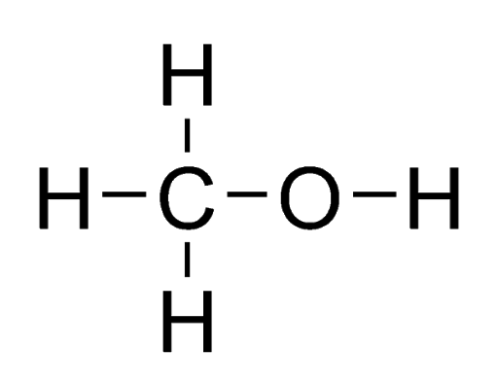
Atomy uhlíku se v organických sloučeninách spojují. Jaké tvary mohou vytvářet?

Organické sloučeniny můžeme napsat vzorcem sumárním a strukturním. Čím se tyto vzorce od sebe liší? Napište příklad.

Německý chemik Fridrich Wöhler jako první připravil v roce 1828 v laboratoři organickou látku – močovinu. Zjisti 5 informací o této látce.

